Agentes Inteligentes

Intelligent Agents

Angel David Santa Giraldo

*Ingeniería en Sistemas y Computación, Universidad Tecnológica de Pereira, Pereira, Colombia*

Correo-e: angel.santa.0398@utp.edu.co  
Código: 1088033497

***Resumen*— En el presente documento se realizará una breve descripción tanto de la arquitectura como de los algoritmos de los cuatro tipos de agentes inteligentes**

***Palabras clave—* Agentes Inteligentes, Arquitectura, Algoritmos**

***Abstract*— In this document a brief description will be made of both the architecture and the algorithms of the four types of intelligent agents**

***Key Word* —Intelligent Agents, Architecture, Algorithms**

1. INTRODUCCIÓN

Un agente es una acción que se produce luego de recibir una determinada secuencia de percepciones, en este caso un agente inteligente es una IA que esta capacitado para realizar ciertas funciones según su complejidad.

En el presente documento trataremos 4 de estos agentes, daremos a conocer su arquitectura y algoritmos.

1. CONTENIDO
2. **Percepción-Acción.**

Este tipo de agente no contiene internamente estados y sus procesos o acciones que realiza son respuestas a la entrada de percepciones, a esta conexión entre percepciones y acciones se las denomina reglas de condición-acción.

* **Arquitectura**

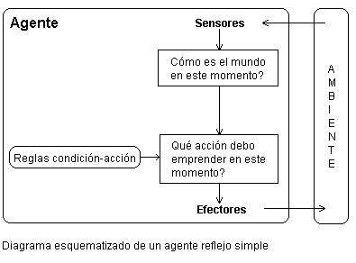

* **Algoritmo**

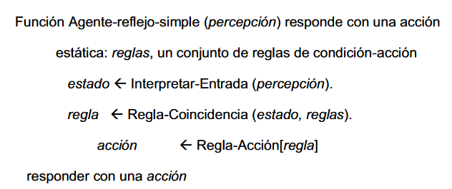

1. **Bien-Informado.**

Este tipo de agente guarda estados internos lo que nos sirve sin consideración para ejecutar una acción. Los sensores no nos pueden informar a la vez de todos los estados que maneja nuestro ambiente, es por este caso que el agente necesita actualizar algo de información en el estado interno. Esto le permite discernir que entre estados del ambiente que generan la misma entrada de percepciones, pero, sin embargo; para cada uno de los estados se necesitan acciones distintas.

* **Arquitectura**

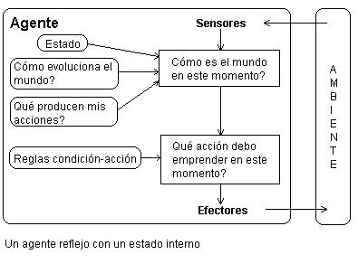

* **Algoritmo**

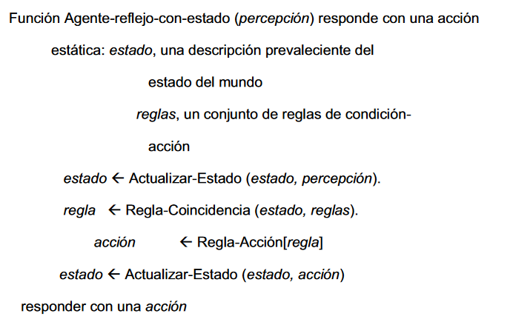

1. **Con Metas.**

Además de los estados, los agentes necesitan cierto tipo de información sobre sus metas Estas metas van a detallar las situaciones a las que se desea llegar de este modo, el programa de agente puede combinar las metas con la información de los resultados (acciones) que emprenda y de esta manera poder elegir aquellas acciones que permitan alcanzar la meta.

* **Arquitectura**

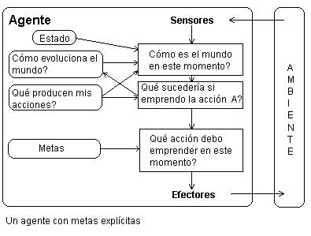

* **Algoritmo**

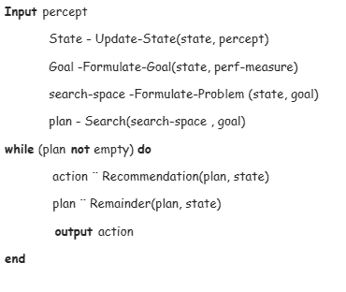

1. **Con Beneficio.**

Las metas por sí solas me garantizan la obtención de una conducta de alta calidad. En mi programa de agente se podría tener un conjunto de metas, pero la obtención de éstas no me garantizan distinciones entre estados felices e infelices, mediante una medida de desempeño se podría establecer una comparación entre los diversos estados del mundo (ambientes) para poder encontrar el estado de felicidad para el agente. Este estado ofrecerá una mayor utilidad al agente.

* **Arquitectura**

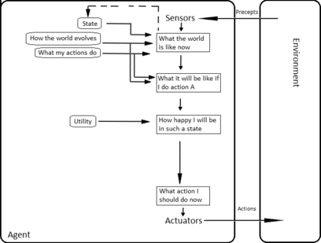

1. CONCLUSIONES

A medida que aumentamos las funcionalidades de un agente inteligente, mas compleja es su arquitectura, aun así, nos puede ser de gran utilidad el uso de todos estos incluso los más sencillos.

REFERENCIAS

1. <https://sites.google.com/site/mayinteligenciartificial/estructura-de-los-agentes-inteligentes>
2. <https://sites.google.com/site/mayinteligenciartificial/inteligencia-artificial/agentes-de-reflejo-simple>
3. <https://sites.google.com/site/mayinteligenciartificial/inteligencia-artificial/agentes-bien-informados/agente-basados-en-meta>